

Diseño y descubrimiento de drogas

Año: 2022

Trabajo Práctico 3

“Estudios de Dinámica Molecular”

Salim Taleb, Nasim A

Docentes: Bustamante, Juan Pablo; Goméz, María Cecilia.

Carrera: Lic. en Bioinformática

Desarrollo

Preparación de sistemas

El primer paso será preparar los sistemas para ejecutar la dinámica, se utilizan los archivos con la descripción de cargas de cada ligando y los pdb con el receptor y cada ligando dockeado en su conformación de menor energía, mediante el uso de AMBER y los módulos antechamber, parmchk y tleap se arman los sistemas que serán usados. En el caso de tleap se utilizará el campo de fuerzas ZAFF provista por la cátedra en el TP1.

Este procedimiento se repite tres veces, quedando finalmente un sistema con: el compuesto, el receptor y el solvente (las aguas TIP3), formando una caja octaédrica para cada ligando.

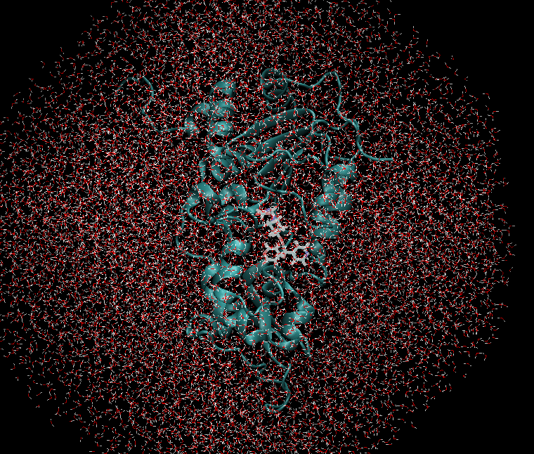

Sistema con compuesto 1

Configuración de la dinámica molecular

Esta dinámica se ejecutará en 4 pasos:

1. Minimización

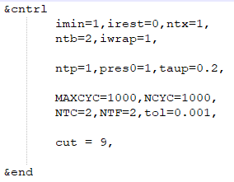

Para este caso lo más relevante del script son los parámetros:

“imin=1”: Al valer 1 indica que se está realizando una minimización.

“ntb=2”: Indica que la etapa se está realizando a presión constante.

“MAXCYC=1000” y “NCYC=1000”: Al ser ambos iguales a 1000 indican que la minimización constó de un máximo de 1000 ciclos utilizando el algoritmo de Steepest Descent.

2. Termalización

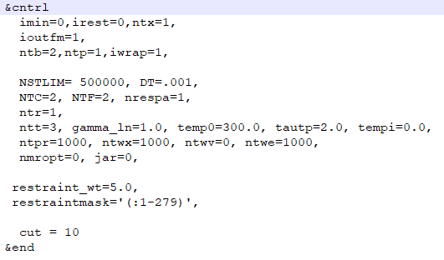

En esta etapa los parámetros más importantes del script son:

“NSTLIM=500000” y “DT=.001”: Estos parámetros indican el tiempo de la etapa, “DT” indica que el paso es de 0,001 ps o 1fs y “NSTLIM” la cantidad de pasos, por lo que este proceso se simula durante 0,5ns, lo que discrepa con lo dicho en el TP.

“temp0=300.0” y “tempi=0.0”: Estos parámetros indican la temperatura final e inicial, respectivamente, la simulación comenzará con una temperatura de 0ºK y terminará con 300ºK

3. Equilibrado/4.Producción

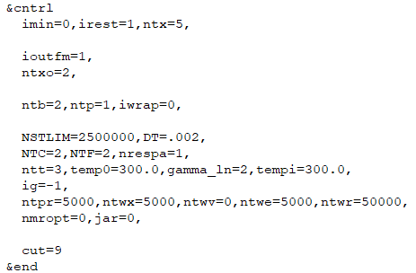

Revisando los parámetros antes mencionados, se puede observar que en este caso la temperatura es constante, y el tiempo de simulación será de 5ns. Se asume que previamente se ejecutó una iteración más corta para equilibrar y que luego se ejecutó múltiples veces este script hasta llegar a una simulación de 50ns que tiene el archivo final provisto en las carpetas de los compuestos, excepto en “Apo” dónde tiene una duración de 70ns..

Análisis de la dinámica molecular (RMSD y RMSF)

Para esta sección se arma el siguiente archivo de parámetros para cpptraj:

trajin 50ns.nc

center :1-281@CA

image center familiar com :1-281

rms first out rmsdrecep.dat :1-280

rms first out rmsdlig.dat :281

rms first out rmsdtotal.dat :1-281

rms first out rmsdrecepnoex.dat :12-270

atomicfluct out rmsfatomrecep.dat :1-280

atomicfluct out rmsfatomlig.dat :281

atomicfluct out rmsfres.dat :1-281 byres

La primera sentencia indica que archivo de trayectorias será cargado.

El segundo grupo de sentencias indica el centrado.

El tercer grupo determina los RMSD a ser calculados, el primero el del receptor, el segundo el del ligando, el tercero el RMSD del receptor más el ligando y el último el RMSD del receptor sin los extremos móviles. Para la consideración de los extremos móviles a recortar del receptor se tomó en cuenta la movilidad de cada residuo en el RMSF y se establecieron los límites en residuos dónde se observaba una alta subida del valor de fluctuación.

Las últimas sentencias indican los RMSF que se generarán, el primero es de los átomos del receptor y el segundo de los átomos del ligando, y finalmente para cada residuo de ambos, siendo el último residuo el ligando y los demás los pertenecientes al receptor.

C1:

RMSD:

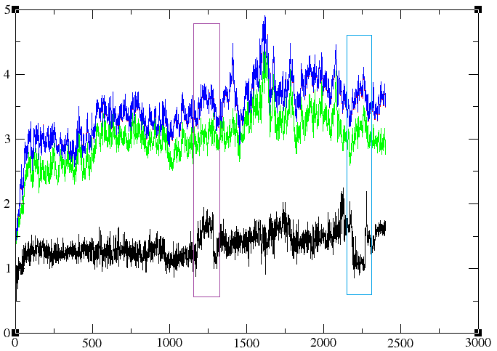

En azul los valores del receptor, en verde los del receptor sin los extremos móviles, en **negro** los del ligando y en rojo, aunque no se aprecie ya que mayoritariamente coincide con el del receptor, el RMSD del receptor entero más el ligando. Se pueden observar dos zonas de interés, la morada, dónde ocurre un gran cambio en el ligando y podría deberse a un evento de acomodamiento de algunos residuos para unirse al receptor aunque en este se observa un cambio mayoritariamente en los extremos, y el celeste, dónde ocurre un gran cambio pero que está vez reduce el valor del RMSD en el ligando y aumenta el valor en residuos del receptor no pertenecientes a los extremos, que podría deberse a que el ligando se soltó del receptor.

RMSF (átomos):

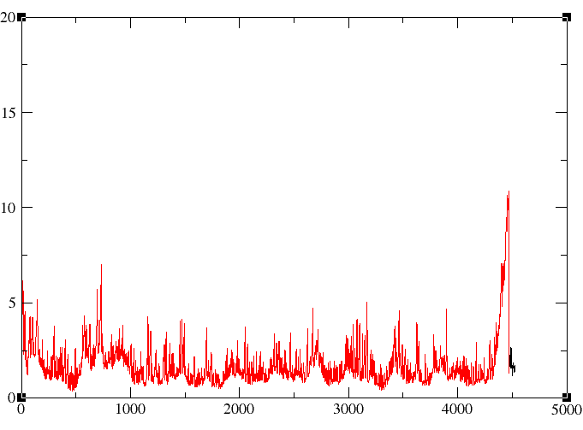

En **negro** el RMSF de los átomos del ligando y en rojo los del receptor.

RMSF (residuos):

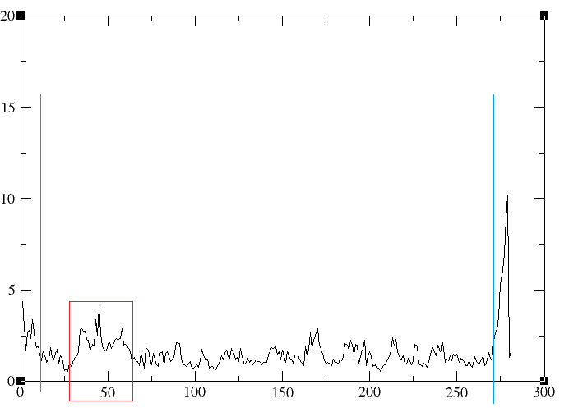

En está gráfica se representa el RMSF de cada residuo, y se considera al ligando como el último de los residuos graficados (281). En está gráfica se puede observar claramente el extremo móvil que se encuentra después del residuo 270 y el otro extremo antes del residuo 12. También se podría intuir que el sitio activo del receptor se encuentra entre los residuos 25-60 ya que es dónde el RMSF es muy alto.

C2:

RMSD:

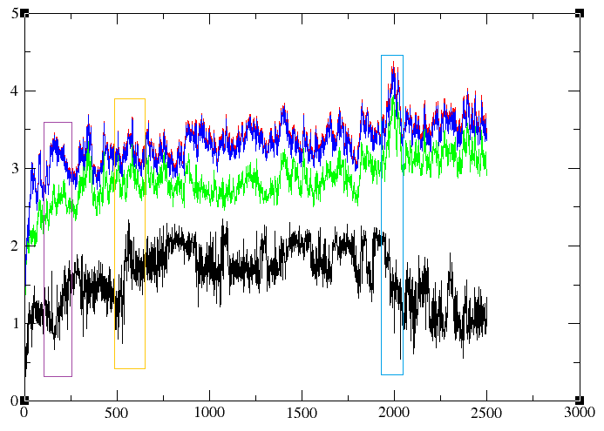

En azul los valores del receptor, en verde los del receptor sin los extremos móviles, en **negro** los del ligando y en rojo, aunque no se aprecie ya que mayoritariamente coincide con el del receptor, el RMSD del receptor entero más el ligando. En este caso los RMSD son en general muy fluctuantes, se destacan 3 zonas de interés, la morada dónde aumenta el RMSD del ligando y de los extremos, la dorada dónde aumenta nuevamente el RMSD del ligando y la de los residuos no pertenecientes a los extremos del receptor, y finalmente, la zona celeste dónde se reduce el RMSD del ligando y aumenta significativamente el de los residuos no extremos del receptor.

RMSF (átomos):

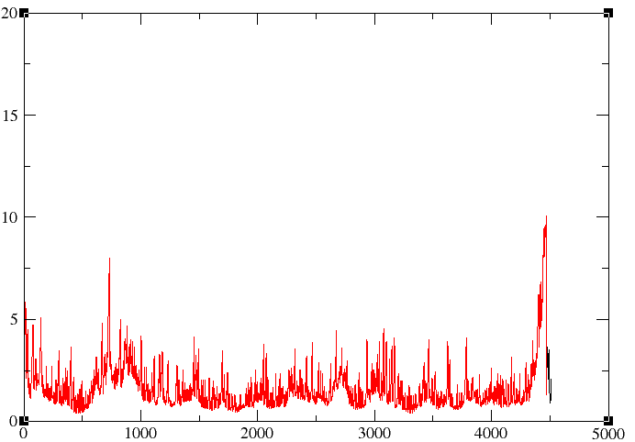

En **negro** el RMSF de los átomos del ligando y en rojo los del receptor.

RMSF (residuos):

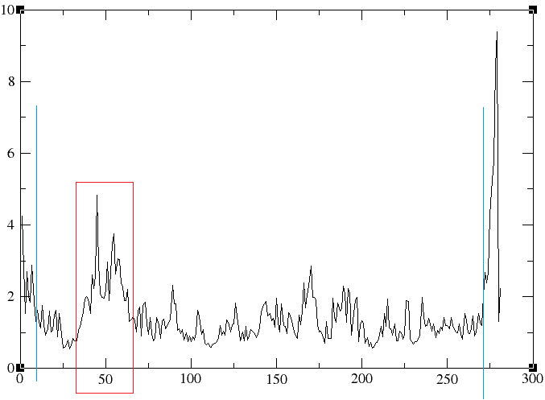

Se observan resultados similares a los explicados para el compuesto 1, la presencia de los extremos móviles y la zona de residuos 25-60 que se intuye son del sitio activo por su mayor movilidad en comparación a los demás.

C3:

RMSD:

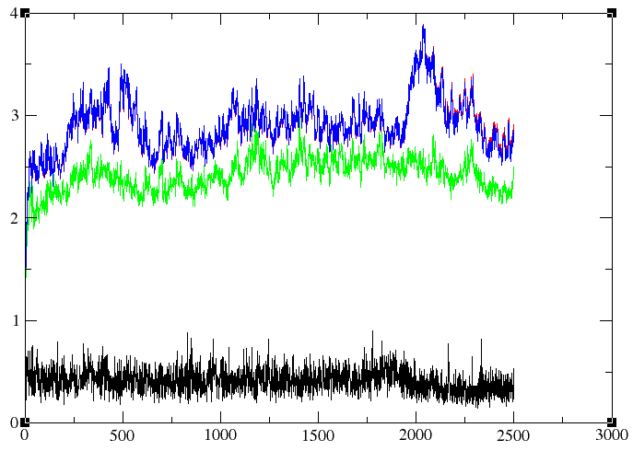

En azul los valores del receptor, en verde los del receptor sin los extremos móviles, en **negro** los del ligando y en rojo, aunque no se aprecie ya que coincide mayoritariamente con el del receptor, el RMSD del receptor entero más el ligando. En este caso los RMSD son en general invariables, para el caso del RMSD del ligando este es casi constante durante toda la simulación, en el caso del RMSD del receptor sin los extremos ocurre algo similar pero este fluctúa un poco más y considerando los extremos se observan algunos picos.

RMSF (átomos):

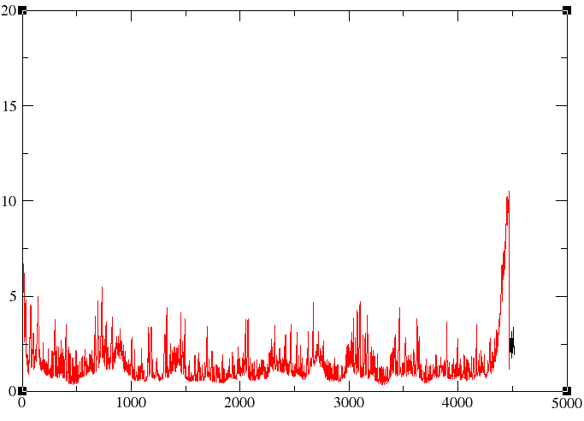

En **negro** el RMSF de los átomos del ligando y en rojo los del receptor.

RMSF (residuos):

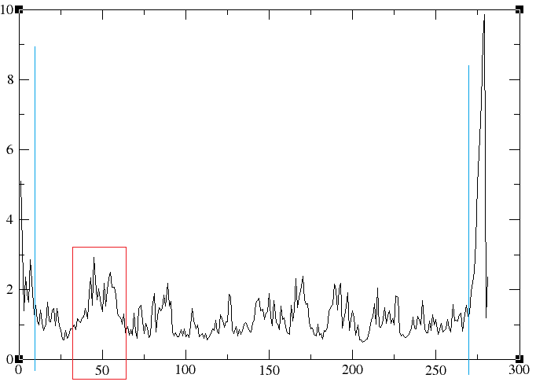

Se observan resultados similares a los explicados para el compuesto 1, la presencia de los extremos móviles y la zona de residuos 25-60 que se intuye son del sitio activo por su mayor movilidad en comparación a los demás.

Apo:

RMSD:

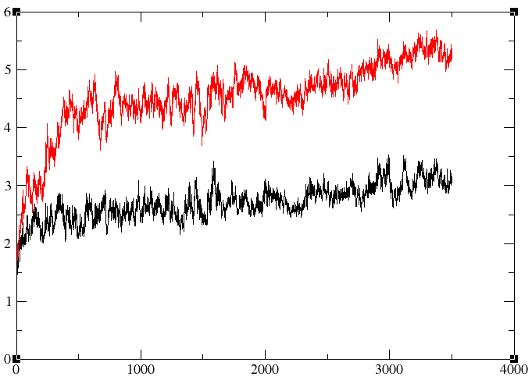

En **negro** el RMSD del receptor sin los extremos móviles y en rojo el RMSD del receptor entero. Se observa una ligera tendencia de aumento lineal en los valores.

RMSF (átomos):

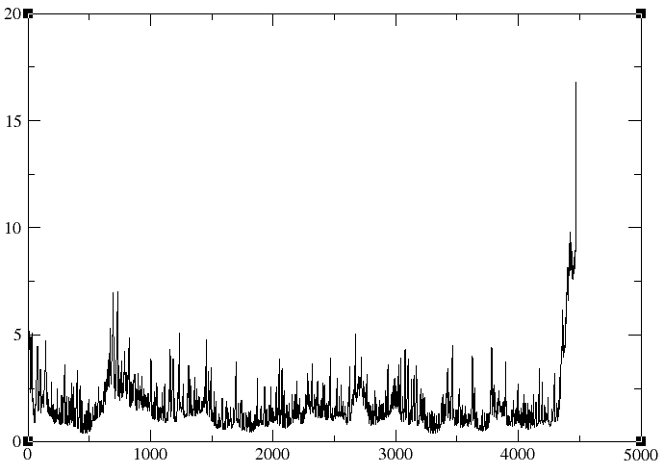

En **negro** el RMSF de los átomos del receptor.

RMSF (residuos):

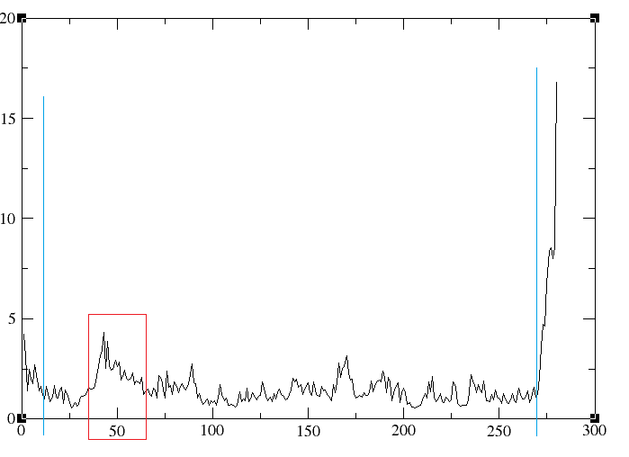

Se observan resultados similares a los explicados para el compuesto 1, la presencia de los extremos móviles y la zona de residuos 25-60 que se intuye son del sitio activo por su mayor movilidad en comparación a los demás.

Comparación Inter sistemas:

RMSD (receptor sin extremos):

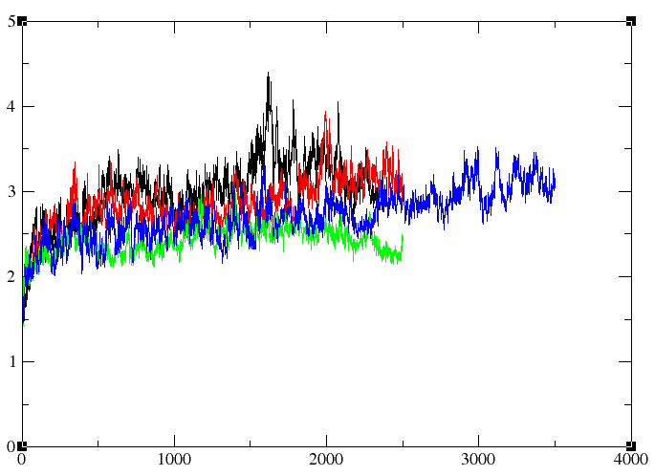

En azul los valores de la corrida con el receptor sin extremos móviles apo, en **negro** con compuesto 1, en rojo con el compuesto 2 y en verde para compuesto 3. A simple vista parece que los RMSD son similares excepto el del compuesto 2, que cerca del final de la simulación parece converger a un valor menor que el resto. También se observa un pico muy alto en el RMSD del compuesto 1.

RMSD (ligandos):

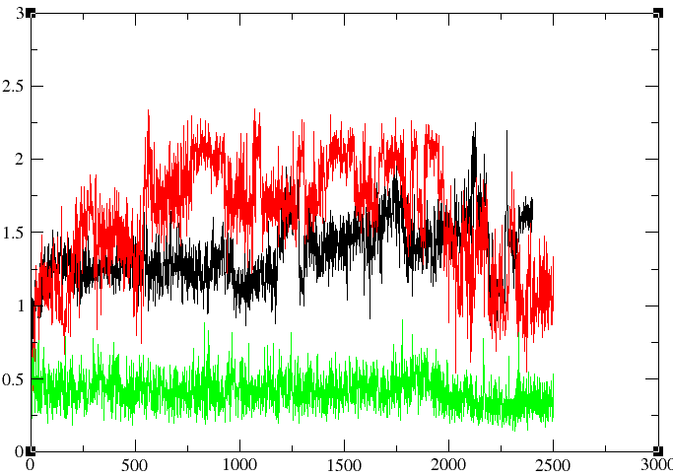

En **negro** los valores de RMSD del compuesto 1, en rojo para el compuesto 2 y en verde para compuesto 3. En este caso se ve una gran diferencia en los RMSD, para el compuesto 2 se ve que tiende a estabilizarse durante toda la simulación, mientras que para el compuesto 1 fluctúa un poco más con algunos picos y finalmente para el compuesto 2 la fluctuación de RMSD durante la simulación es muy alta.

RMSF (residuos):

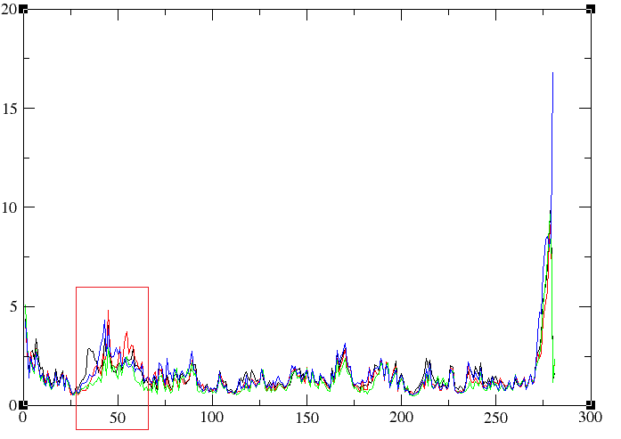

En **negro** los valores de RMSF por residuo de la proteina con el compuesto 1, en rojo para el compuesto 2, en verde para compuesto 3 y en azul para el receptor apo. No se ve una diferencia significativa en las morfologías de los RMSF. Se observan valores en general altos de RMSF para la zona resaltada anteriormente de los residuos 25-60.

Convergencia:

Analizando los obtenido hasta este momento y sin haber revisado aún las trayectorias manualmente cabría esperar que la única simulación que haya convergido es la del compuesto 2, dados los bajos y estables valores de RMSD y RMSF vistos.

Análisis de la dinámica molecular (trayectorias)

De las imágenes propuestas en el TP las más representativas son la del sistema 1-C, ya que es la única que brinda información acerca de la conformación de la proteína apo a lo largo del tiempo que es lo que resulta siendo más útil para observar qué cambios sufrió, y la otra es la 2-C que es dónde, en comparación a 2-A y 2-B, los residuos del compuesto 1 que pueden formar posibles enlaces puentes de hidrógeno están a una distancia menor y lo que indicaría un ligando cerca de estabilizarse.

Para el compuesto 2:

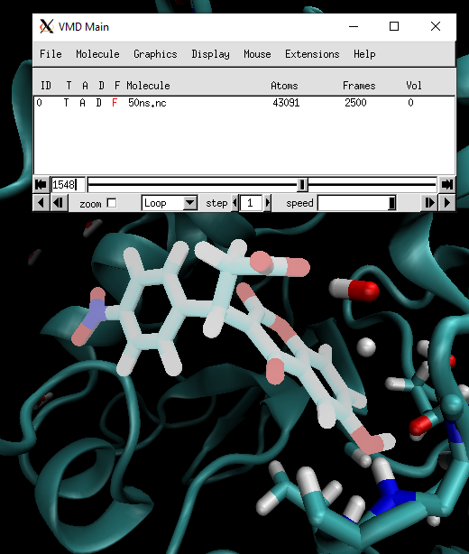

Resulta complicado encontrar una figura representativa de esta dinámica, si bien la que se encuentra arriba es la que se mantiene durante la mayor parte de la misma, casi desde el comienzo hasta más o menos el frame 1950, cerca del final de la dinámica, por el frame 2190 el ligando adopta la conformación mostrada más abajo que se mantiene por un período corto de tiempo hasta el final. Sin embargo el cambio resulta principalmente en el anillo de benceno que no se encuentra en el interior del receptor, el resto del ligando se mantiene prácticamente constante durante toda la simulación.

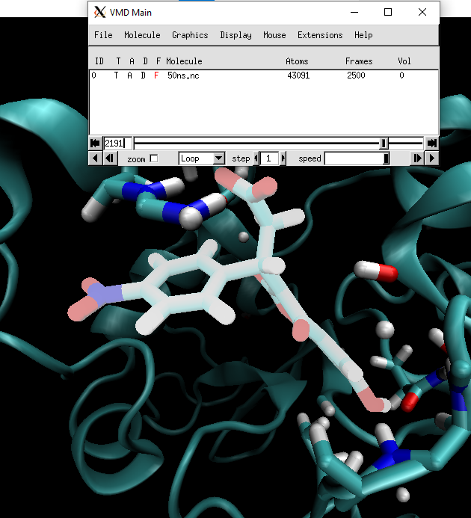

Para el compuesto 3:

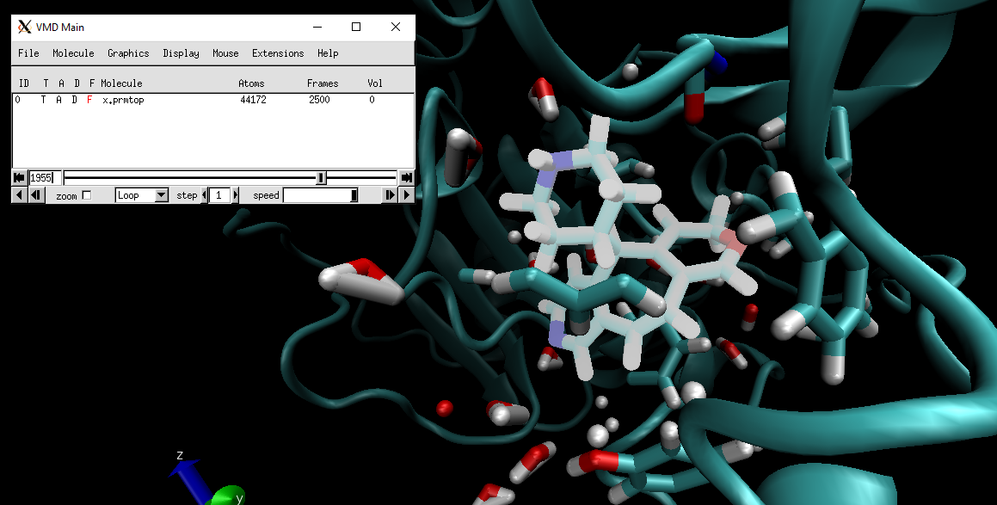

Desde el comienzo hasta este frame el ligando no presenta un gran cambio y está parece ser una representación de la unión, sin embargo en los frames siguientes ocurre un cambio y finalmente termina en la siguiente conformación:

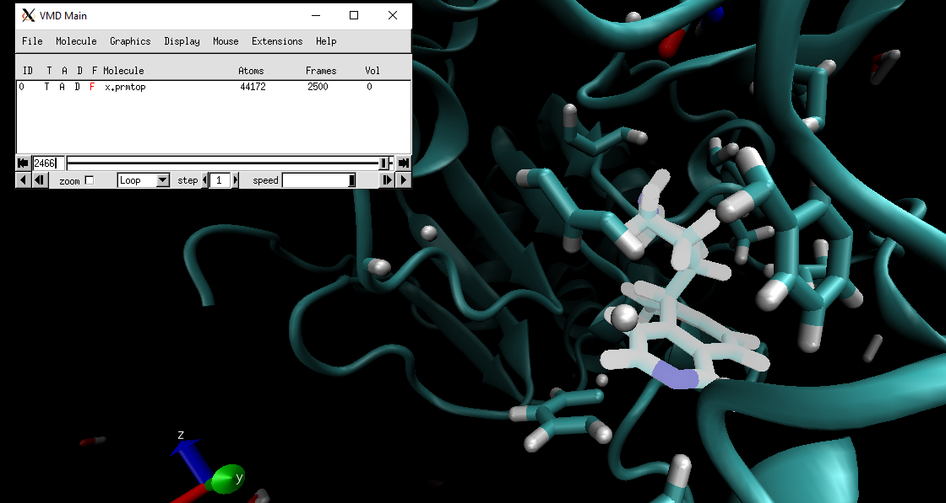

Está se mantiene hasta el final de la simulación durante unos 500 frames (10ns) y pareciera ser la más representativa de la unión.

Apo:

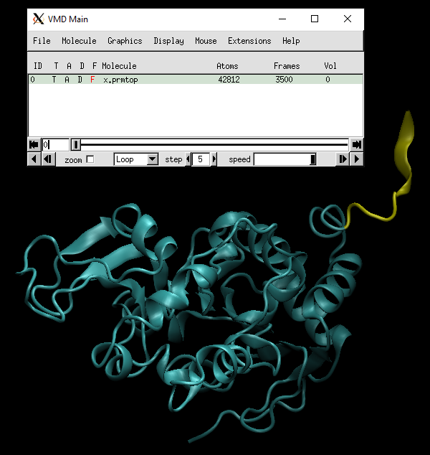

El cambio más significativo observado en la proteína apo es en la zona del extremo que está marcada. En los primeros frames de simulación está cambia su orientación quedando de la siguiente forma durante la mayor parte de la simulación:

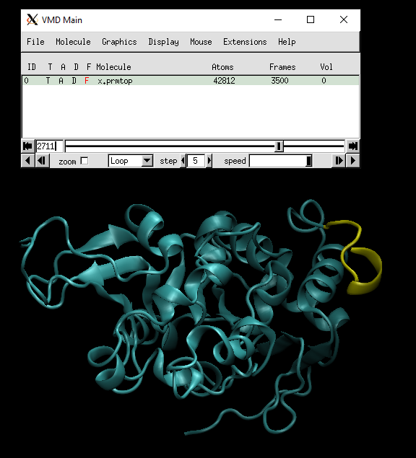

Discusión

1. a. Para obtener la estructura apo se utilizó como base el PDB 4KXQ (<https://www.rcsb.org/structure/4KXQ>), el mismo se descargó y procesó eliminando por ejemplos datos acerca del procedimiento cristalográfico de obtención y átomos como las aguas cristalográficas, finalmente obteniendo la estructura proteica se parametrizaron los átomos, agregaron iones de Na y cargas.

1. b. Como se mencionó previamente la estructura apo se mantuvo relativamente constante a excepción de uno de sus extremos móviles, lo que tiene sentido considerando que esta proteína posee un segmento regulador en su extremo terminal C.

También revisando nuevamente la trayectoria de la proteína apo se decide prestar más atención a la zona de residuos 25-60 que tenían una mayor movilidad.

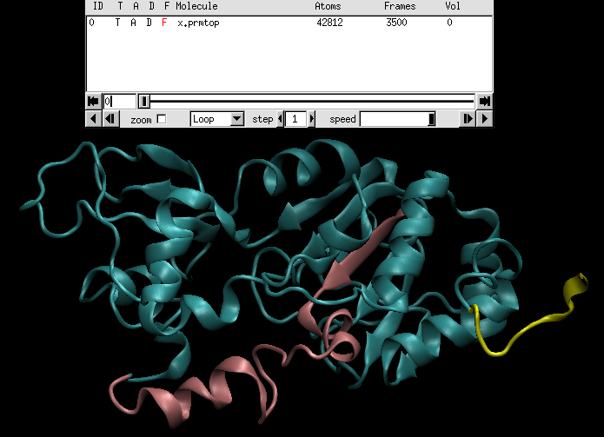

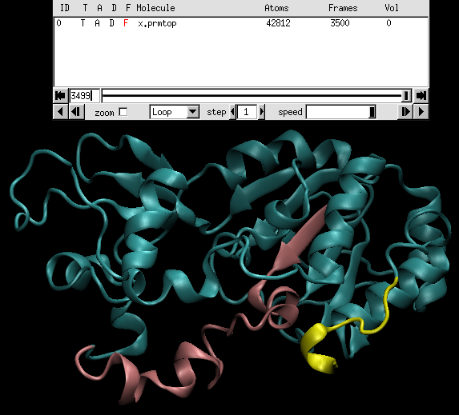

Efectivamente esa zona también sufrió cambios significativos durante la simulación.

Se podría decir que durante la simulación la proteína tendió a cerrarse.

2. Compuesto 1:

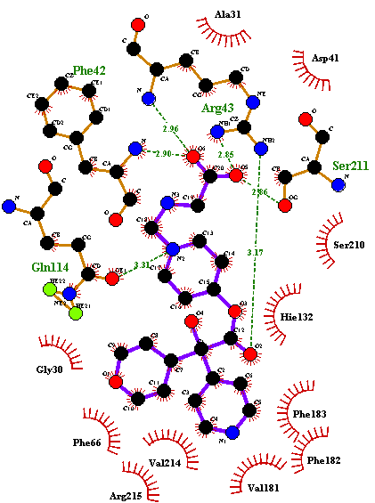

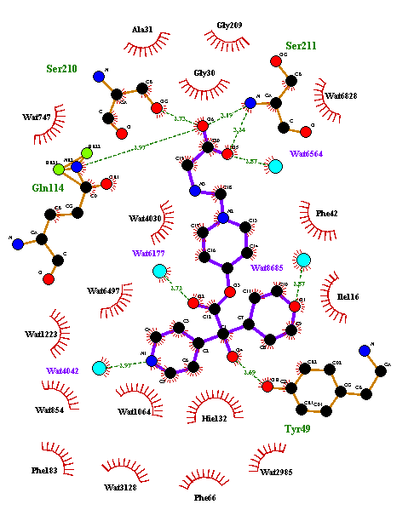

Dos imágenes, la primera extraída del archivo “SIRT_C1.pdb” y la segunda de un frame de la simulación. Los residuos involucrados en las interacciones se mantienen relativamente constante entre la imagen antes de la simulación y durante. La cantidad de puentes de hidrógeno con los residuos también parecen estar conservados pero la gran diferencia es que las moléculas de solvente (agua) también tienen un gran impacto en la generación de puentes de hidrógeno y otras fuerzas que estabilizan al ligando. En cuanto a la duración de las interacciones con las moléculas de agua, estás parecen ser más bien esporádicas, observando en la dinámica al menos las 4 moléculas de agua que aparecen en violeta los acercamientos de estás al ligando son breves.

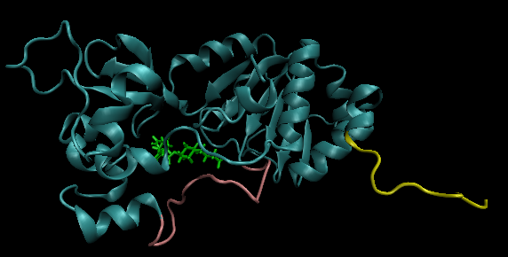

En cuanto al receptor, los cambios principales ocurrieron en el extremo móvil en amarillo y también ocurrieron varios cambios en el loop marcado en rosado que abarca los residuos 32-47, lo que se condice con lo antes analizando en los RMSF.

Compuesto 2:

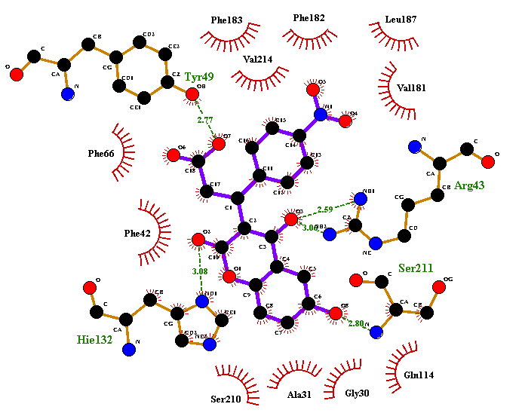

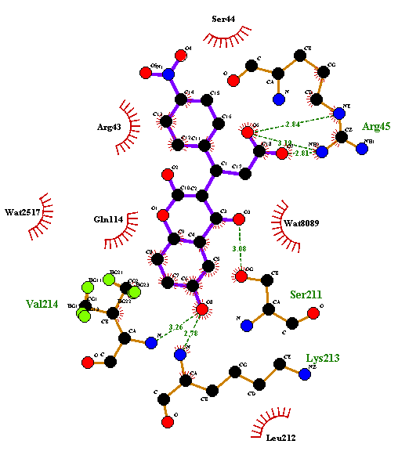

La primera extraída del archivo “SIRT_C2:solvatada.pdb” y la segunda de un frame de la simulación. Los residuos involucrados parecen mantenerse, como la Ser211. En este caso las moléculas de agua prácticamente no participan de manera significativa en la estabilización del ligando, como se puede ver en la segunda imagen dónde hay muy pocas.

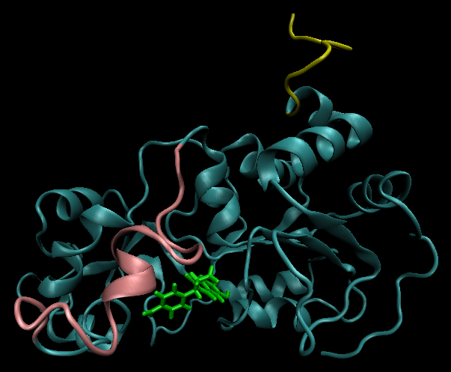

Para el receptor, nuevamente el extremo móvil marcado en amarillo fue dónde se produjeron gran cantidad de movimiento y la la otra zona es la de los residuos 40-60 en rosado que se observaban previamente en el RMSF y está interactuando con el ligando.

Compuesto 3:

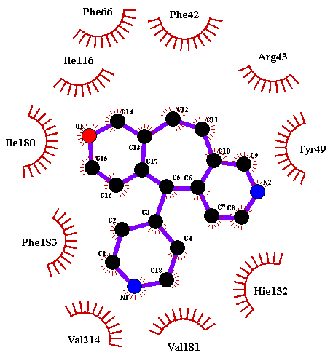

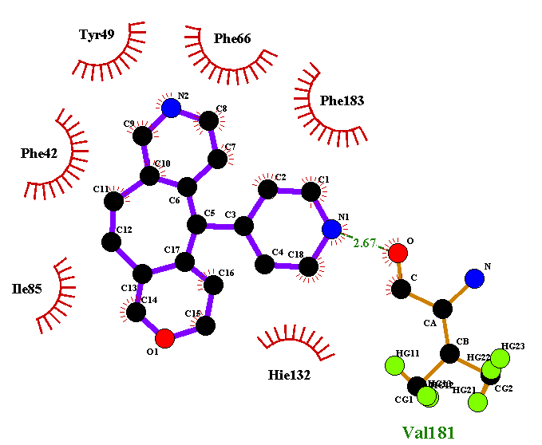

Este caso es particular ya que por la estructura de anillos del ligando es muy complicado que este forme puentes de hidrógeno, no se observan grandes diferencias entre antes de la dinámica y durante en cuanto a los residuos que interactúan, muchos se mantienen, si se generó un puente de hidrógeno con Val181. Otra cosa a notar es que no hay moléculas de agua interaccionando.

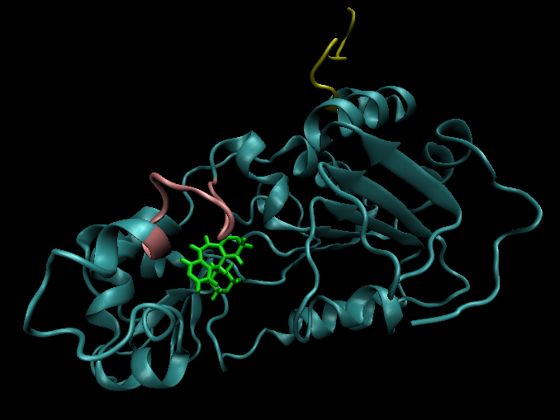

En el receptor en general hubo poco movimiento viendo el RMSF, lo más destacable fue el extremo móvil en amarillo y la zona de residuos rosada del 40 al 50 dónde se alojó el ligando en los últimos frames y sufrió cambios para permitirle a este hacerlo.

3. Este tipo de estudios teóricos computacionales resultan muy útiles para el análisis de propiedades estructurales de proteínas ya que la alternativa físico-química en un laboratorio para poder observar fenómenos como los cambios entre estados descritos en los TPs resultaría muy complejo y costoso.